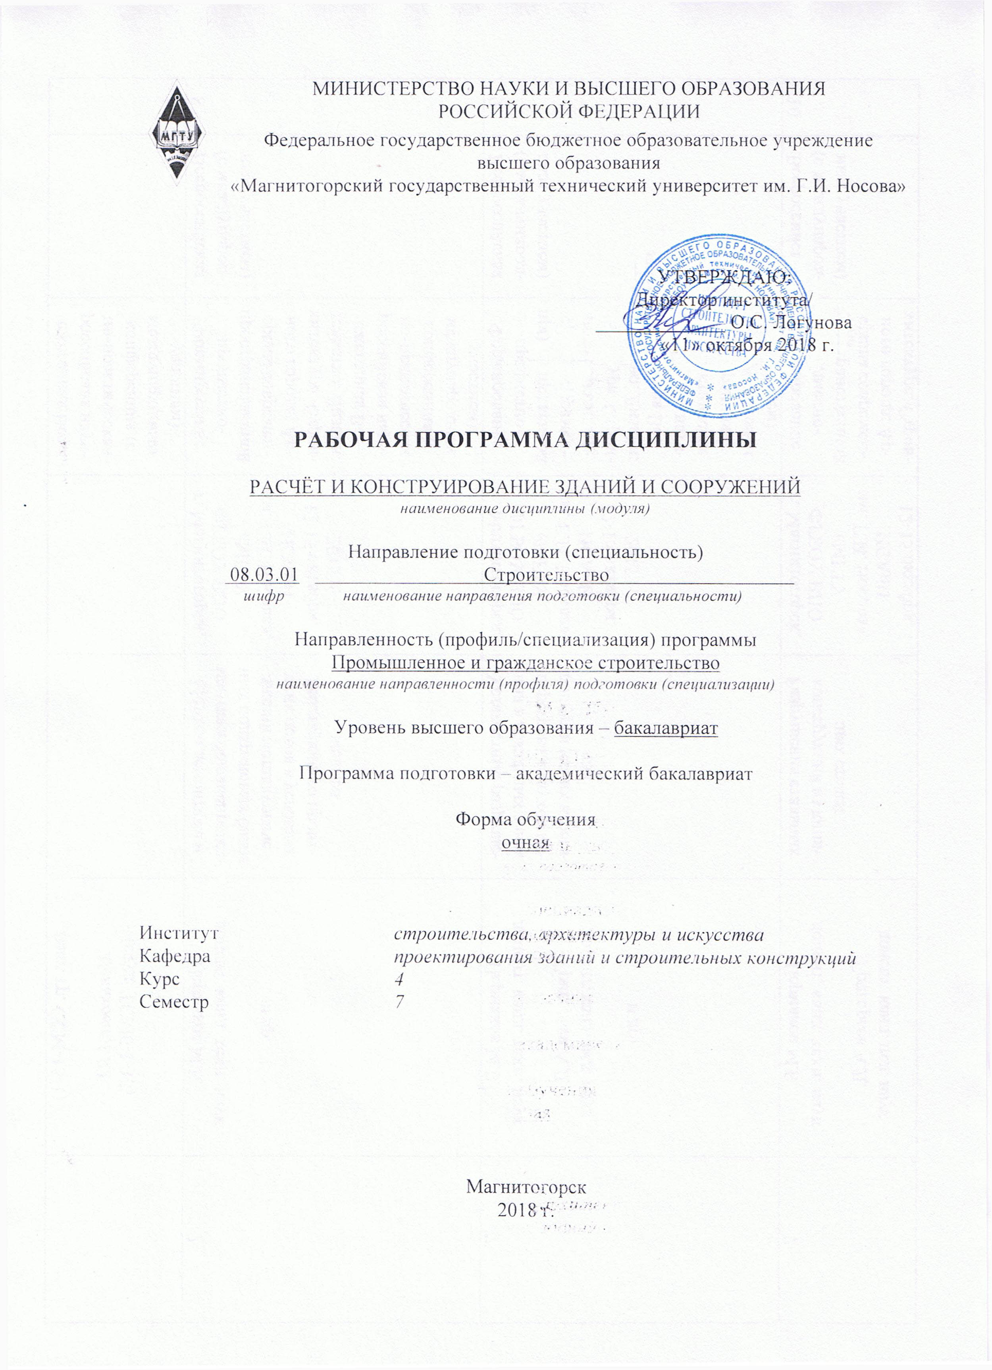
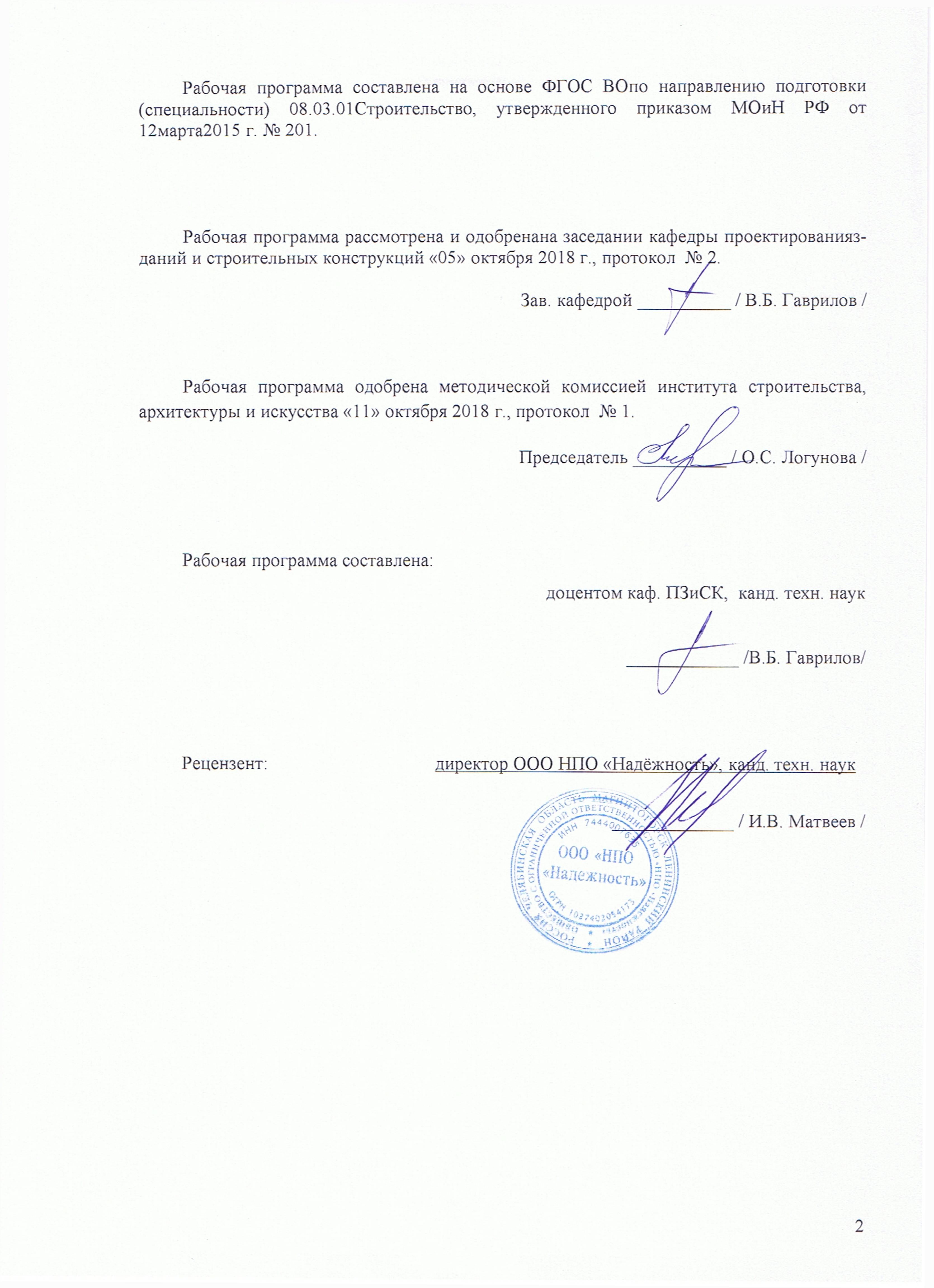


1 Цели освоения дисциплины
Целями освоения дисциплины «Расчёт и конструирование зданий и сооружений» являются: наделение студентов теоретическими знаниями в области современных методов конструирования и расчета зданий с учетом статических и динамических составляющих нагрузок, воздействующих на несущие строительные конструкции; выработка навыков практического использования полученных знаний в соответствии с требованиями ФГОС ВО по специальности 08.03.01 Строительство.

2 Место дисциплины в структуре образовательной программы подготовки
бакалавра
Дисциплина «Расчёт и конструирование зданий и сооружений» входит в вариативную часть блока 1 образовательной программы (Б1.В.ДВ – дисциплины по выбору вариативной части) и является основополагающей частью профессиональной подготовки бакалавра-строителя.
Для изучения дисциплины необходимы знания, умения и навыки, сформированные в результате освоения дисциплин: «Начертательная геометрия и компьютерная графика», «Основы архитектуры и строительных конструкций», «Строительные материалы», «Строительная физика», «Сопротивление материалов», «Строительная механика», «Механика грунтов», «Металлические конструкции включая сварку», «Основы автоматизированного проектирования строительных конструкций», «Архитектура зданий», «Конструкции из дерева и пластмасс».
Знания и умения, полученные студентами при изучении дисциплины, необходимы при изучении дисциплины «Техническая эксплуатация и реконструкция зданий», а также при прохождении Производственной практики по получению профессиональных умений и опыта профессиональной деятельности и при выполнении ВКР.

3 Компетенции обучающегося, формируемые в результате освоения
дисциплины и планируемые результаты обучения
В результате освоения дисциплины «Расчёт и конструирование зданий и сооружений» обучающийся должен обладать следующими компетенциями:

Структурный  элемент  компетенции | Планируемые результаты обучения
ПК-2: Владение методами проведения инженерных изысканий, технологией проектирования деталей и конструкций в соответствии с техническим заданием с использованием универсальных и специализированных программно-вычислительных комплексов и систем автоматизированных проектирования
Знать | - основные принципы создания конструктивных схем несущих конструкций зданий и их элементов;  - конструктивные особенности основных железобетонных и каменных конструкций промышленных и гражданских зданий и сооружений и способы их отражения в процессе компьютерного моделирования;  - основные принципы группирования нагрузок и логических связей между этими группами.
Уметь | - создавать расчетные схемы и вести статические и динамические расчеты строительных конструкций с использованием современных конечно-элементных программных комплексов;  - анализировать результаты компьютерного расчета и корректировать расчетную схему в соответствии с этими результатами;  - выбирать необходимые методы расчета и прикладные программы для решения задач проектирования;  - определять напряженно-деформированное состояние конструкций сооружений при действии динамических нагрузок.
Владеть | - навыками использования современных конечно-элементных программных комплексов для расчетов строительных конструкций и оценки полученных результатов расчета несущих конструкций зданий и сооружений.
ПК-3: Способность проводить предварительное технико-экономическое обоснование проектных решений, разрабатывать проектную и рабочую техническую документацию, оформлять законченные проектно-конструкторские работы, контролировать соответствие разрабатываемых проектов и технической документации заданию, стандартам, техническим условиям и другим нормативным документам
Знать | - основные принципы работы с программным комплексом (комплексами).
Уметь | - выполнять общие и конструктивные расчеты элементов расчетной схемы на основе нормативных и справочных документов по расчету и проектированию конструкций зданий и сооружений;  - систематизировать полученную информацию и оформлять ее в виде отчетов, пригодных для использования в дальнейшем проектировании.
Владеть | - навыки применения методов расчёта конструкций при действии различных нагрузок.

4 Структура и содержание дисциплины
Общая трудоемкость дисциплины составляет 7 зачетных единиц 252 акад. часа, в том числе:
- контактная работа – 91,9 акад. часа:
- аудиторная – 90 акад. часов;
- внеаудиторная – 1,9 акад. часа;
- самостоятельная работа – 160,1 акад. часа.

Раздел/ тема  дисциплины | Семестр | Аудиторная  контактная работа  (в акад. часах) |  |  | Самостоятельная работа (в акад. часах) | Вид самостоятельной  работы | Форма текущего контроля успеваемости и  промежуточной аттестации | Код и структурный  элемент  компетенции
Раздел/ тема  дисциплины | Семестр | лекции | лаборат.  занятия | практич. занятия
1. Этапы проектирования. Основные нормативно-правовые аспекты | 7 | 2 |  | 2 | 4 | Самостоятельное изучение учебной литературы;  подготовка к лекционным и практическим занятиям | Отчет по самостоятельной работе;  устный опрос | ПК-2 – з  ПК-3 – з
2. Конструктивные схемы зданий, их классификация | 7 | 2 |  | 4 | 6 | Самостоятельное изучение учебной литературы;  подготовка к лекционным и практическим занятиям;  выполнение индивидуальной работы | Отчет по самостоятельной работе;  устный опрос;  проверка индивидуальной работы | ПК-2 – зу  ПК-3 – зу
3. Напряженное состояние несущих элементов. Расчетные модели. Типы связей | 7 | 2 |  | 6/2И | 6 | Самостоятельное изучение учебной литературы;  подготовка к лекционным и практическим занятиям;  выполнение индивидуальной работы | Отчет по самостоятельной работе;  устный опрос;  проверка индивидуальной работы | ПК-2 – зу  ПК-3 – зу
4. Программные комплексы для расчетов на прочность, устойчивость, колебания | 7 | 2 |  | 6/2И | 20 | Самостоятельное изучение учебной литературы;  подготовка к лекционным и практическим занятиям;  выполнение индивидуальной работы | Отчет по самостоятельной работе;  устный опрос;  проверка индивидуальной работы | ПК-2 – зув  ПК-3 – зув
5. Статический и динамический расчет зданий и сооружений | 7 | 4 |  | 6/2И | 20 | Самостоятельное изучение учебной литературы;  подготовка к лекционным и практическим занятиям;  выполнение индивидуальной работы | Отчет по самостоятельной работе;  устный опрос;  проверка индивидуальной работы | ПК-2 – зув  ПК-3 – зув
6 .Расчеты с учетом этапов возведения. Расчеты на прогрессирующее разрушение | 7 | 4 |  | 6/2И | 20 | Самостоятельное изучение учебной литературы;  подготовка к лекционным и практическим занятиям;  выполнение индивидуальной работы | Отчет по самостоятельной работе;  устный опрос;  проверка индивидуальной работы | ПК-2 – зув  ПК-3 – зув
7. Результаты расчета и их оценка | 7 | 4 |  | 6/2И | 20 | Самостоятельное изучение учебной литературы;  подготовка к лекционным и практическим занятиям;  выполнение индивидуальной работы | Отчет по самостоятельной работе;  устный опрос;  проверка индивидуальной работы | ПК-2 – зув  ПК-3 – зув
8. Расчет тонкостенных пространственных конструкций зданий и сооружений | 7 | 6 |  | 6/4И | 20 | Самостоятельное изучение учебной литературы;  подготовка к лекционным и практическим занятиям;  выполнение индивидуальной работы | Отчет по самостоятельной работе;  устный опрос;  проверка индивидуальной работы | ПК-2 – зув  ПК-3 – зув
9. Расчет различных пространственных стержневых систем и в сочетании с плитами | 7 | 6 |  | 6/4И | 20 | Самостоятельное изучение учебной литературы;  подготовка к лекционным и практическим занятиям;  выполнение индивидуальной работы | Отчет по самостоятельной работе;  устный опрос;  проверка индивидуальной работы | ПК-2 – зув  ПК-3 – зув
10. Расчет свай в среде объемных элементов с характеристиками конкретных грунтов | 7 | 4 |  | 6/4И | 24,1 | Самостоятельное изучение учебной литературы;  подготовка к лекционным и практическим занятиям;  выполнение индивидуальной работы | Отчет по самостоятельной работе;  устный опрос;  проверка индивидуальной работы | ПК-2 – зув  ПК-3 – зув
Итого за семестр | 7 | 36 |  | 54/22И | 160,1 |  | Зачет
Итого по дисциплине |  | 36 |  | 54/22И | 160,1

5 Образовательные и информационные технологии
Реализация компетентностного подхода предусматривает использование в учебном процессе активных и интерактивных форм проведения занятий в сочетании с внеаудиторной работой с целью формирования и развития профессиональных навыков обучающихся.
При обучении студентов дисциплине «Расчёт и конструирование зданий и сооружений» используются следующие образовательные технологии:
1. Традиционные образовательные технологии ориентируются на организацию образовательного процесса, предполагающую прямую трансляцию знаний от преподавателя к студенту (преимущественно на основе объяснительно-иллюстративных методов обучения).
Применяемые формы учебных занятий с использованием традиционных технологий:
Информационная лекция – последовательное изложение материала в дисциплинарной логике, осуществляемое преимущественно вербальными средствами (монолог преподавателя).
Семинар – беседа преподавателя и студентов, обсуждение заранее подготовленных сообщений по каждому вопросу плана занятия с единым для всех перечнем рекомендуемой обязательной и дополнительной литературы.
Практическое занятие, посвященное освоению конкретных умений и навыков по предложенному алгоритму.
2. Технологии проблемного обучения – организация образовательного процесса, которая предполагает постановку проблемных вопросов, создание учебных проблемных ситуаций для стимулирования активной познавательной деятельности студентов.
Применяемые формы учебных занятий с использованием технологий проблемного обучения:
Практическое занятие на основе кейс-метода – обучение в контексте моделируемой ситуации, воспроизводящей реальные условия научной, производственной, общественной деятельности. Обучающиеся должны проанализировать ситуацию, разобраться в сути проблем, предложить возможные решения и выбрать лучшее из них. Кейсы базируются на реальном фактическом материале или же приближены к реальной ситуации.
3. Игровые технологии – организация образовательного процесса, основанная на реконструкции моделей поведения в рамках предложенных сценарных условий.
Применяемые формы учебных занятий с использованием игровых технологий:
Ролевая игра – имитация или реконструкция моделей ролевого поведения в предложенных сценарных условиях.
4. Технологии проектного обучения – организация образовательного процесса в соответствии с алгоритмом поэтапного решения проблемной задачи или выполнения учебного задания. Проект предполагает совместную учебно-познавательную деятельность группы студентов, направленную на выработку концепции, установление целей и задач, формулировку ожидаемых результатов, определение принципов и методик решения поставленных задач, планирование хода работы, поиск доступных и оптимальных ресурсов, поэтапную реализацию плана работы, презентацию результатов работы, их осмысление и рефлексию.
Применяемые формы учебных занятий с использованием технологий проектного обучения:
Исследовательский проект – структура приближена к формату научного исследования (доказательство актуальности темы, определение научной проблемы, предмета и объекта исследования, целей и задач, методов, источников, выдвижение гипотезы, обобщение результатов, выводы, обозначение новых проблем).
5. Интерактивные технологии – организация образовательного процесса, которая предполагает активное и нелинейное взаимодействие всех участников, достижение на этой основе личностно значимого для них образовательного результата. Интерактивность подразумевает субъект-субъектные отношения в ходе образовательного процесса и, как следствие, формирование саморазвивающейся информационно-ресурсной среды.
Применяемые формы учебных занятий с использованием интерактивных технологий:
Семинар-дискуссия – коллективное обсуждение какого-либо спорного вопроса, проблемы, выявление мнений в группе (межгрупповой диалог, дискуссия как спор-диалог).
6. Информационно-коммуникационные образовательные технологии – организация образовательного процесса, основанная на применении специализированных программных сред и технических средств работы с информацией.
Применяемые формы учебных занятий с использованием информационно-коммуникационных технологий:
Лекция-визуализация – изложение содержания сопровождается презентацией (демонстрацией учебных материалов, представленных в различных знаковых системах, в т.ч. иллюстративных, графических, аудио- и видеоматериалов).

6 Учебно-методическое обеспечение самостоятельной работы обучающихся
Самостоятельная работа включает в себя подготовку к занятиям: поиск и изучение литературы, сбор и анализ иллюстративного материала, подготовка к устному опросу на практике, выполнение практических работ.
Для лучшей организации времени при изучении дисциплины «Расчёт и конструирование зданий и сооружений» студенту рекомендуется заниматься самостоятельной работой после каждого лекционного и практического занятия в течение всего семестра.
Выполнение практических работ и индивидуальной работы, ввиду их большой трудоемкости, сложности вычисления и насыщенной графической части, следует планировать таким образом, чтобы нагрузка была распределена равномерно по каждому семестру. Для этого всю расчетную часть работы лучше выполнять в первую половину семестра.
Индивидуальная работа выполняется обучающимся самостоятельно под руководством преподавателя. При выполнении работы обучающийся должен показать свое умение работать с нормативным материалом и другими литературными источниками, а также возможность систематизировать и анализировать фактический материал и самостоятельно творчески его осмысливать.
Общая тема индивидуальной работы – «Расчет и конструирование многофункционального здания повышенной этажности». По желанию студента и согласованию с руководителем тема может быть скорректирована, дополнена или полностью изменена.
Статические расчеты рекомендуется выполнять на ЭВМ с использованием современных программных комплексов («ЛИРА», «МОНОМАХ-САПР» и др.).
Графическую часть проектов следует выполнять на ЭВМ с помощью графических редакторов («Компас», «AutoCAD»).
Преподаватель, проверив работу, может возвратить ее для доработки вместе с письменными замечаниями. Студент должен устранить полученные замечания в установленный срок, после чего работа окончательно оценивается.

7 Оценочные средства для проведения промежуточной аттестации
а) Планируемые результаты обучения и оценочные средства для проведения промежуточной аттестации

Структурный элемент  компетенции | Планируемые результаты обучения | Оценочные средства
ПК-2: Владение методами проведения инженерных изысканий, технологией проектирования деталей и конструкций в соответствии с техническим заданием с использованием универсальных и специализированных программно-вычислительных комплексов и систем автоматизированных проектирования
Знать | - основные принципы создания конструктивных схем несущих конструкций зданий и их элементов;  - конструктивные особенности основных железобетонных и каменных конструкций промышленных и гражданских зданий и сооружений и способы их отражения в процессе компьютерного моделирования;  - основные принципы группирования нагрузок и логических связей между этими группами. | Перечень теоретических вопросов к зачету (7 семестр)  - Основные принципы метода конечных элементов. Атрибуты конечного элемента.  - Основные принципы выбора расчетных схем. Особенности компьютерного расчета железобетонных конструкций.  - Задачи, решаемые в процессе моделирования конструкций.  - Общие сведения об изучаемом программном комплексе. Основные размерности. Используемые системы координат.  - Окно графического ввода, команды просмотра и фрагментирования, переключатели, управляющие выбором и объектной привязкой.  - Особенности работы с крупноразмерными задачами. Стратификация и фрагментация.  - Особенности работы стержневых конструкций в пространственной постановке.  - Особенности моделирования безбалочных монолитных перекрытий.  - Особенности моделирования и расчета балочных перекрытий.  - Способы создания и корректировки геометрии расчетных схем (перемещение, копирование, удаление, добавление элементов).
Уметь | - создавать расчетные схемы и вести статические и динамические расчеты строительных конструкций с использованием современных конечно-элементных программных комплексов;  - анализировать результаты компьютерного расчета и корректировать расчетную схему в соответствии с этими результатами;  - выбирать необходимые методы расчета и прикладные программы для решения задач проектирования;  - определять напряженно-деформированное состояние конструкций сооружений при действии динамических нагрузок. | Примерные практические задания для зачета (7 семестр)  - Дано: клееная балка междуэтажного перекрытия цельного сечения размерами: b=250 мм, h=450 мм. Конструкция изготовлена из сосны 1-го сорта и относится к группе Б1. Требуется: определить несущую способность (максимальный изгибающий момент М) клееной балки.  - Дано: Форма сечения I. Размеры сечения (номер профиля) №24. Коэффициент условий работы γс=0,9. Требуется: проверить прочность растянутого элемента из прокатного профиля.
Владеть | - навыками использования современных конечно-элементных программных комплексов для расчетов строительных конструкций и оценки полученных результатов расчета несущих конструкций зданий и сооружений. | Комплексное задание  Общая тема индивидуальной работы – «Расчет и конструирование многофункционального здания повышенной этажности».
ПК-3: Способность проводить предварительное технико-экономическое обоснование проектных решений, разрабатывать проектную и рабочую техническую документацию, оформлять законченные проектно-конструкторские работы, контролировать соответствие разрабатываемых проектов и технической документации заданию, стандартам, техническим условиям и другим нормативным документам
Знать | - основные принципы работы с программным комплексом (комплексами). | Перечень теоретических вопросов к зачету (7 семестр)  - Генерация расчетных моделей для плоскостных конструкций (монолитных плит перекрытий).  - Способы слияния нескольких конечно-элементных моделей в одну общую средствами изучаемого программного комплекса.  - Способы моделирования грунтового основания средствами изучаемого программного комплекса.  - Порядок задания опорных закреплений в изучаемом программном комплексе.  - Жесткостные характеристики конструкций и способы их описания в изучаемом программном комплексе.  - Классификация нагрузок. Понятие нагружения. Порядок задания таблицы расчетных сочетаний усилий (РСУ) и комбинаций нагрузок.  - Способы задания различных нагрузок средствами изучаемого программного комплекса.  - Моделирование связей между конструктивными элементами (шарниры, объединение перемещений).  - Подбор арматуры средствами изучаемого программного комплекса. Армирование стержневых и пластинчатых элементов расчетных схем.  - Вывод результатов расчета в текстовом и графическом виде средствами программного комплекса.
Уметь | - выполнять общие и конструктивные расчеты элементов расчетной схемы на основе нормативных и справочных документов по расчету и проектированию конструкций зданий и сооружений;  - систематизировать полученную информацию и оформлять ее в виде отчетов, пригодных для использования в дальнейшем проектировании. | Примерные практические задания для зачета (7 семестр)  - Дано: центрально сжатая колонна сплошного сечения, размерами 300×300 мм, длина l=3800 мм, загруженная расчетной силой N=280 кН. Конструкция изготовлена из сосны 2-го сорта и относится к группе Б1. Здание II класса ответственности. Требуется: определить несущую способность центрально сжатой колонны сплошного сечения.  - Дано: Форма сечения ∟. Расчетное усилие 510 кН. Сталь марки С345. Коэффициент условий работы γс=0,9. Требуется: подобрать сечение растянутых элементов из прокатных профилей.
Владеть | - навыки применения методов расчёта конструкций при действии различных нагрузок. | Комплексное задание  Общая тема индивидуальной работы – «Расчет и конструирование многофункционального здания повышенной этажности».

б) Порядок проведения промежуточной аттестации, показатели и критерии оценивания
Промежуточная аттестация по дисциплине «Расчёт и конструирование зданий и сооружений» включает теоретические вопросы, позволяющие оценить уровень усвоения обучающимися знаний, и практические задания, выявляющие степень сформированности умений и навыков. Проводится в форме зачета в устной и письменной формах.
Показатели и критерии оценивания зачета
(в соответствии с формируемыми компетенциями и планируемыми результатами обучения):
– на оценку «зачтено» − обучающийся показывает высокий уровень знаний не только на уровне воспроизведения и объяснения информации, но и интеллектуальные навыки решения проблем и задач, нахождения уникальных ответов к проблемам, оценки и вынесения критических суждений;
– на оценку «не зачтено» − обучающийся не может показать знания на уровне воспроизведения и объяснения информации, не может показать интеллектуальные навыки решения простых задач.

8 Учебно-методическое и информационное обеспечение дисциплины
а) Основная литература:
- Краснощеков, Ю.В. Основы проектирования конструкций зданий и сооружений [Электронный ресурс]: учеб. пособие / Ю.В. Краснощёков, М.Ю. Заполева. – 2-е изд., испр. и доп. – М.: Инфра-Инженерия, 2019. – 316 с. – ISBN 978-5-9729-0301-6. – Режим доступа: https://znanium.com/catalog/product/1053316 (дата обращения: 30.08.2020).
- Сетков, В.И. Строительные конструкции. Расчет и проектирование [Электронный ресурс]: учебник / В.И. Сетков, Е.П. Сербин. – 3-е изд., испр. и доп. – М.: ИНФРА-М, 2019. – 444 с. – ISBN 978-5-16-003989-3. – Режим доступа: https://znanium.com/catalog/product/988154 (дата обращения: 30.08.2020).

б) Дополнительная литература:
- Берлинов, М.В. Основания и фундаменты [Электронный ресурс]: учебник / М.В. Берлинов. – 7-е изд. – Санкт-Петербург: Лань, 2019. – 320 с. – ISBN 978-5-8114-1200-6. – Режим доступа: https://e.lanbook.com/book/112075 (дата обращения: 30.08.2020).
- Гаврилов, В.Б. Проектирование оснований и фундаментов. Конспект лекций [Электронный ресурс]: учеб. пособие / В.Б. Гаврилов, А.И. Сагадатов. – Магнитогорск: МГТУ, 2017. – Режим доступа: http://magtu.ru:8085/marcweb2/Download.asp?type=2&filename=Гаврилов%20В.%20Б.%20Проектирование%20оснований%20и%20фундаментов.%20Конспект.pdf&reserved=Гаврилов%20В.%20Б.%20Проектирование%20оснований%20и%20фундаментов.%20Конспект (дата обращения 30.08.2020).
- Далматов, Б.И. Механика грунтов, основания и фундаменты (включая специальный курс инженерной геологии) [Электронный ресурс]: учебник / Б.И. Далматов. – 4-е изд. – Санкт-Петербург: Лань, 2017. – 416 с. – ISBN 978-5-8114-1307-2. – Режим доступа: https://e.lanbook.com/book/90861 (дата обращения: 30.08.2020).
- Емельянов, О.В. Балочные клетки нормального типа [Электронный ресурс]: учеб. пособие / О.В. Емельянов, С.А. Нищета. – Магнитогорск: МГТУ, 2017. – 49 с. – Режим доступа: http://magtu.ru:8085/marcweb2/Download.asp?type=2&filename=Емельянов%20О.%20В.Балочные%20клетки%20нормального%20типа.pdf&reserved=Емельянов%20О.%20В.Балочные%20клетки%20нормального%20типа (дата обращения 30.08.2020).
- Емельянов, О.В. Расчет и проектирование стальных колонн одноэтажных производственных зданий [Электронный ресурс]: учеб. пособие / О.В. Емельянов, С.А. Нищета. – Магнитогорск: МГТУ, 2014. – 147 с. – ISBN 978-5-9967-565-8. – Режим доступа: http://magtu.ru:8085/marcweb2/Download.asp?type=2&filename=Емельянов%20О.%20В.%20Расчет%20и%20проектирование%20стальных%20колонн%20одноэта.pdf&reserved=Емельянов%20О.%20В.%20Расчет%20и%20проектирование%20стальных%20колонн%20одноэта (дата обращения 30.08.2020).
- Малышевская, Л.Г. Основы моделирования в среде автоматизированной системы проектирования "Компас 3D" [Электронный ресурс]: учеб. пособие / Л.Г. Малышевская. – Железногорск: ФГБОУ ВО СПСА ГПС МЧС России, 2017. – 72 с. – Режим доступа: https://znanium.com/catalog/product/912689 (дата обращения: 30.08.2020).
- Мандриков, А.П. Примеры расчета металлических конструкций [Электронный ресурс]: учеб. пособие / А.П. Мандриков. – СПб.: Лань, 2012. – 432 с. – ISBN 978-5-8114-1315-7. – Режим доступа: http://e.lanbook.com/book/9466 (дата обращения 30.08.2020).
- Основы автоматизированного проектирования [Электронный ресурс]: учебник / под ред. А.П. Карпенко. – Москва: ИНФРА-М, 2020. – 329 с. – ISBN 978-5-16-010213-9. – Режим доступа: https://znanium.com/catalog/product/1059303 (дата обращения: 30.08.2020).
- Павлова, А.И. Сборник задач по строительным конструкциям [Электронный ресурс]: учеб. пособие / А.И. Павлова. – М.: ИНФРА-М, 2014. – 143 с. – ISBN 978-5-16-005374-5. – Режим доступа: http://znanium.com/bookread2.php?book=430334 (дата обращения 30.08.2020).
- Семенов, К.В. Конструкции из дерева и пластмасс. Деревянные конструкции [Электронный ресурс]: учеб. пособие / К.В. Семенов, М.Ю. Кононова. – 2-е изд. – Санкт-Петербург: Лань, 2016. – 136 с. – ISBN 978-5-8114-2285-2. – Режим доступа: https://e.lanbook.com/book/75517 (дата обращения: 30.08.2020).
- Федоров, В.В. Реконструкция зданий, сооружений и городской застройки [Электронный ресурс]: учеб. пособие / В.В. Федоров, Н.Н. Федорова, Ю.В. Сухарев. – М.: ИНФРА-М, 2019. – 224 с. – ISBN 978-5-16-003265-8. – Режим доступа: https://znanium.com/catalog/product/1009813 (дата обращения: 30.08.2020).
- Цай, Т.Н. Строительные конструкции. Железобетонные конструкции [Электронный ресурс]: учебник / Т.Н. Цай. – СПб.: Лань, 2012. – 464 с. – ISBN 978-5-8114-1314-0. – Режим доступа: http://e.lanbook.com/book/9468 (дата обращения 30.08.2020).

в) Методические указания:
- Гаврилов, В.Б. Оформление чертежей деревянных конструкций [Текст]: Методические указания к курсовому проекту / В.Б. Гаврилов, Л.Д. Пастухова. – Магнитогорск: МГТУ, 2015. – 16 с.
- Гаврилов, В.Б. Проектирование деревянных арок [Текст]: Методические указания / В.Б. Гаврилов, Р.М. Каримов. – Магнитогорск: МГТУ, 2014. – 43 с.
- Гаврилов, В.Б. Расчет и проектирование клеефанерной плиты покрытия [Текст]: Методические указания к курсовой работе / В.Б. Гаврилов. – Магнитогорск: МГТУ, 2015 – 12 с.
- Гаврилов, В.Б. Расчет и проектирование трехшарнирных рам из прямоугольных элементов [Текст]: Методические указания / В.Б. Гаврилов, С.В. Мартынова. – Магнитогорск: МГТУ, 2013. – 23 с.
- Заикин, А.И. Расчет железобетонных конструкций многоэтажного здания [Текст]: учебно-методическое пособие / А.И. Заикин, А.Л. Кришан. – Магнитогорск: МГТУ, 2014. – 151 с. – ISBN 978-5-9967-0560-9.
г) Программное обеспечение и Интернет-ресурсы:
Лицензионное программное обеспечение:
Наименование ПО | № договора | Срок действия лицензии
MS Windows 7 | Д-1227 от 08.10.2018 | 11.10.2021
MS Office 2007 | № 135 от 17.09.2007 | бессрочно
FAR Manager | свободно распространяемое | бессрочно
7Zip | свободно распространяемое | бессрочно
STARK ES УВ в.2014 | Д-894-14 от 14.07.2014 | бессрочно
Лира САПР 2014 | Д-780-14 от 25.06.2014 | бессрочно
МОНОМАХ САПР 2014 | Д-780-14 от 25.06.2014 | бессрочно
Autodesk AutoCad 2011 Master Suite | К-526-11 от 22.11.2011 | бессрочно
АСКОН Компас 3D в.16 | Д-261-17 от 16.03.2017 | бессрочно

Интернет-ресурсы:
- Электронная база периодических изданий East View Information Services, ООО «ИВИС» [Электронный ресурс]. – Режим доступа: https://dlib.eastview.com/ (дата обращения 30.08.2020).
- Национальная информационно-аналитическая система – Российский индекс научного цитирования (РИНЦ) [Электронный ресурс]. – Режим доступа: https://elibrary.ru/project_risc.asp (дата обращения 30.08.2020).
- Поисковая система Академия Google (Google Scholar) [Электронный ресурс]. – Режим доступа: https://scholar.google.ru/ (дата обращения 30.08.2020).
- Информационная система - Единое окно доступа к информационным ресурсам [Электронный ресурс]. – Режим доступа: http://window.edu.ru/ (дата обращения 30.08.2020).
- Электронные ресурсы библиотеки МГТУ им. Г.И. Носова [Электронный ресурс]. – Режим доступа: http://magtu.ru:8085/marcweb2/Default.asp (дата обращения 30.08.2020).
и другие актуальные справочные материалы информационных ресурсов сети Интернет, которые возможно использовать в практике преподавания дисциплины «Расчёт и конструирование зданий и сооружений».

9 Материально-техническое обеспечение дисциплины
Материально-техническое обеспечение дисциплины включает:
Тип и название аудитории | Оснащение аудитории
Учебные аудитории для проведения занятий лекционного типа | Мультимедийные средства хранения, передачи и представления информации
Учебные аудитории для проведения практических занятий, групповых и индивидуальных консультаций, текущего контроля и промежуточной аттестации | Мультимедийные средства хранения, передачи и представления информации
Помещения для самостоятельной работы обучающихся | Персональные компьютеры с пакетом MS Office, выходом в Интернет и с доступом в электронную информационно-образовательную среду университета
Помещение для хранения и профилактического обслуживания учебного оборудования | Шкафы для хранения учебно-методической документации и учебно-наглядных пособий

